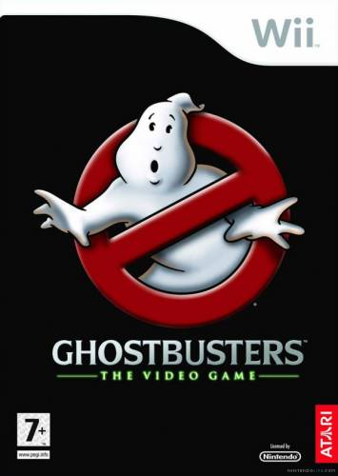 | Название: Ghostbusters: The Video Game  Разработчик: Red Fly Studio  Издатель: Atari  Год выпуска (PAL): 2009  Жанр: Action / 3D / 3rd Person  Кол-во игроков: от 1 до 2  Онлайн-возможности: Нет |  | 
Информация: | сайт разработчика | скриншоты | видео
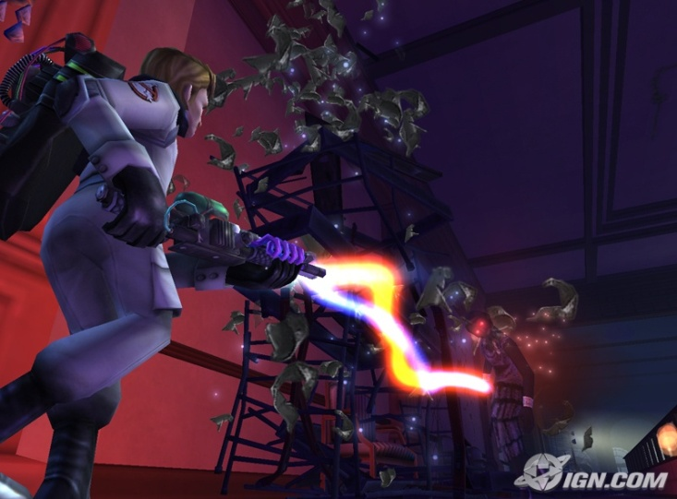
Об игре
Спустя двадцать лет после выхода второй части фильма «Охотники за привидениями» знаменитая команда борцов с призраками возвращается! Вы без труда узнаете любимых героев: ключевые персонажи скрупулезно срисованы с Билла Мюррэя, Дэна Эйкройда, Гарольда Рамиса и Эрни Хадсона. К тому же, Эйкройд и Рамис, работавшие над сюжетами фильмов, написали сценарий и для игры. А это значит, что вас ждут увлекательные, веселые и одновременно пугающие приключения!
История
Игра задумывалась как продолжение фильмов. Фактически, она заменяет третью часть кинокартины и повествует о дальнейшей судьбе охотников за привидениями.
Действие разворачивается спустя два года после событий Ghostbusters II. Манхэттен снова осаждают самые разные потусторонние существа. К счастью, горожане знают, кому звонить при встрече с ними. Конечно же, охотникам за привидениями! Ловушку на пояс, бластер за спину и вперед — бороться с агрессивной эктоплазмой!
Но не ждите, что вам дадут выбрать кого-то из четверки всем известныхнам героев.
Вы – новобранец, призванный бороться с нечистью. И фактически за главными героями вы наблюдаете со стороны, но при этом участвуете в ключевых моментах.
Графика и дизайн
Как и заверяли нас разработчики, все выдержанно в мультяшно-комедийном стиле. Уровни, персонажи, во всем чувствуется свой стиль.
Нельзя сказать, что графика здесь сногсшибательна, да она и не должна быть такой. Но, тем не менее, все модели персонажей не похожи друга на друга и без труда узнаются всеми, кто-когда либо смотрел оригинальные фильмы.
Уровни не похожи один на другой и каждый имеет свой неповторимый стиль и выдержан в своей мрачной обстановке, где из под каждой кровати на вас готов выскочить призрак.
Отдельное слово хочется сказать о разрушаемости. Здесь каждую комнату можно практически буквально разнести в клочья. Естественно, стены вы не снесете, но всю утварь можно сравнять с землей.
И за это вам даже выставят счет за «вандализм» на уровне.
Управление
Все стандартно и интуитивно понятно. В процессе игры нас подкармливают мануалами и хелпами. Тут сказать особо нечего, все и так становится понятно по ходу игры.
Вот разве только что укозатель цели от моута иногда сливается с фоном и теряется, а в остальном все отлично.
Геймплей
По началу игра напоминает этакий мультяшный шутер от третьего лица. Мы играем за одного из двух персонажей (в кино их нет). На выбор девушка и парень + игру можно пройти кооперативно на двоих.
Поначалу игровой процесс раскидан по 3 этапам:
Пальба в призрака с последующим уменьшением его жизненной силы
Добивание призрака – тут в дело вступает «махание» моутом в определенной последовательности
И Наконец захват – подводим призрака к выброшенной нами ловушке.
Просто, ничего не скажешь. Но потом игровой процесс начинает расширяться. Нам улучшают оружие, добавляют новые режимы, такие как: замораживатель, дробовик(!), слиземёт и наконец оптический детектор, который не раз покажет вам путь по уровню. И в конце концов мы получаем в свое распоряжение некое подобие Гравити-Гана из HL2(!). Игра блещет разнообразием головоломок и подходом к их решению.
Но не будем забывать и о главных персонажах. Они всегда подскажут вам, как пройти сложного монстра или куда пойти и что нужно сделать на конкретном уровне.
В боевом плане они служат скорее как отвлекающий маневр и не более.
В общем, игра получилась в меру занимательная и веселая. Весьма порадовали ролики «на движке», которые частенько присутствуют во всей игре, но для их понимания нужно неплохо знать английский.
Обзор написал TritonK6

Оценки: |  | 7.5 | Характеристики:
Графика 7.0 | Управление 7.8 | 7.5 | Сохранение: Чекпойнты.
Звук 7.8 | История 8.0 | 7.5 | Настройка управления: Удобное и интуитивно понятное.
Дизайн 8.0 | Геймплей 7.5 | 7.5 | Сложность: От Easy до Hard.

Итого: Отличная игра для поклонников фильма (не страдает синдромом "по фильму").  Плюсы: Дизайн, сюжет.  Минусы: Мультяшная графика в наше время, уже не так весело. | Лучше чем: Alien Syndrome  Хуже чем: Tomb Raider: Anniversary  Так же как: Crash Of The Titans
Внимание! Все права защищены. Любое копирование информации является незаконным и повлёчет за собой судебную ответственность.

